ŠPORTNI DAN 8.4.2020- OPIS POTI

Z mami sem pohod začela po kosilu. Odpravili sva se v Zakriž, kjer sva pri njeni hiši pobrali babi in šle po makadamski poti na Makate.
Na poti smo srečale tovornjak, ki je prišel naložiti hlode lesa iz gozda. Naprej smo šle po klancu navzgor, a se odločile, da ne bomo šle po strmi poti, ampak smo vzele bližnjico, da bi hitreje prišle na cilj. Prispele smo v kos gozda, ki se imenuje »lamk«. Za kratek čas smo se ustavile pri orodjih ob poti, in mami me je slikala kako delam sklece na teh orodjih.
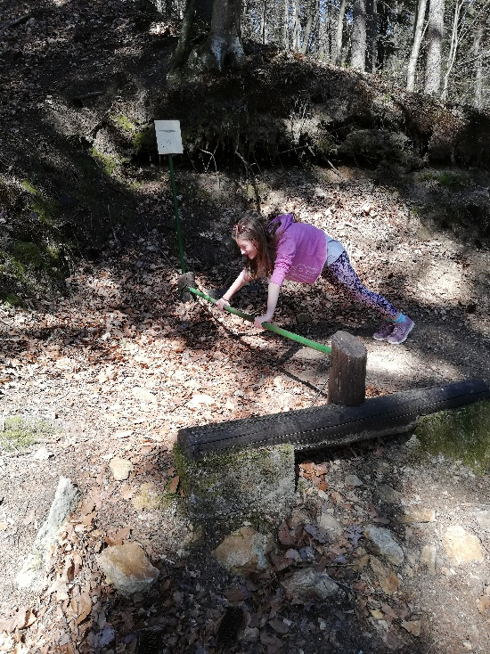
Tam sem tudi pretekla manjšo razdaljo, da mi je mami izmerila srčni utrip. Po poti naprej smo opazile še nekaj telovadnih orodij.

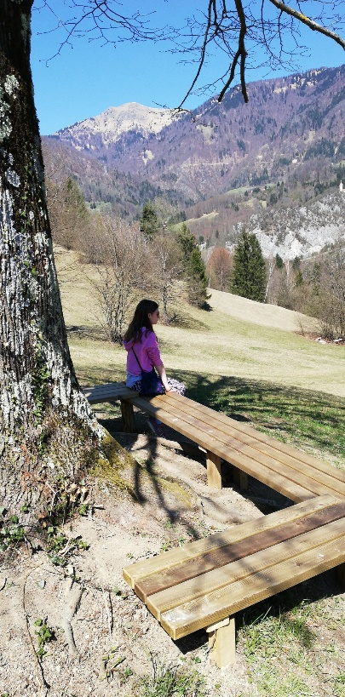
Na veliki gozdni jasi smo se usedle pod lipo na novo klopco, in se tam malo odpočile.

Čez nekaj minut smo nadaljevale pot do Trebenč. Prispele smo v Trebenče, in nadaljevale pohod čez cesto in mimo majhnega zaselka hiš. Prišle smo do manjše kmetije, in tam srečale puhastega petelina, kokoši in dve raci. Po nekaj minutah smo se zopet ustavile, ter se malo odpočile.
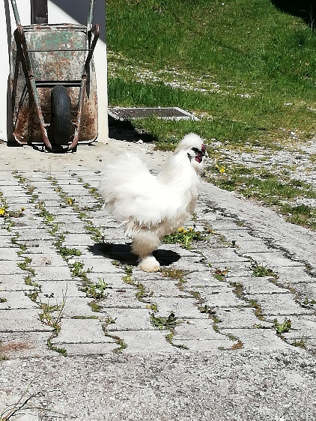
Sredi gozda smo se še malo izgubile, kajti babi je mislila, da gremo prav, čeprav nismo šle po pravi poti. Na poti smo srečale še staro ženo, in z njo malo poklepetale. Hodile smo še pol ure, in prišle na Brce. V Cerknem sva se z mami poslovile od babi, in tudi same šle domov. Preživela sem lepe dve uri na pohodu.
